DAFTAR PUSTAKA


Apriyani, N., & Dewi, I. S. (2022). Pengaruh Layanan Informasi Dengan Teknik Focus Group Discussion Terhadap Motivasi Belajarsiswa Kelas X Di SMK Negeri 3 Medan Tahun Pembelajaran 2021/2022. Cybernetics: Journal Educational Research and Social Studies, 130-139.
Asyah, N., Putri, R. F., & Putri, R. F. (2022, July). SOSIALISASI PENGGUNAAN MEDIA GOOGLE MEET DALAM PELAKSANAAN PEMBERIAN LAYANAN BIMBINGAN KELOMPOK ONLINE BAGI GURU. In PROSIDING SEMINAR NASIONAL HASIL PENELITIAN (Vol. 5, No. 1, pp. 408-414).
Azmi, N., Purba, H., & Andhany, E. (2021). PENGEMBANGAN MULTIMEDIA PEMBELAJARAN SMA DI KELAS XI IPA UNTUK MENINGKAKAN
MOTIVASI DAN PRESTASI BELAJAR. Relevan: Jurnal Pendidikan Matematika, 1(2), 207-211.
Azmi, N., Purba, H., & Andhany, E. (2021). PENGEMBANGAN MULTIMEDIA PEMBELAJARAN SMA DI KELAS XI IPA UNTUK MENINGKAKAN
MOTIVASI DAN PRESTASI BELAJAR. Relevan: Jurnal Pendidikan Matematika, 1(2), 207-211.
Anggraeni, E., & Setiaji, K. (2018). Pengaruh media sosial dan status sosial ekonomi orang tua terhadap perilaku konsumtif mahasiswa. Economic Education Analysis Journal, 7(1), 172-180.

Arikunto, S. (2010). Prosedur Penelitian Suatu Pendekatan Praktik. Jakarta: Rineka Cipta.
Azizah, M., & Aswad, M. (2022). Pengaruh belanja online pada e-commerce shopee terhadap perilaku konsumtif generasi millennial di Blitar. J-CEKI: Jurnal Cendekia Ilmiah, 1(4), 429-438.
Dharmmesta, B.S., & Handoko, H. 2011. Manajemen Pemasaran Analisis Perilaku Konsumen. Yogyakarta: BPEE.
Effendi, U. 2016. Psikologi Konsumen. Jakarta: Rajawali Pers.

Estetika, M. 2017. Analisis FaktorFaktor yang Mepengaruhi Perilaku Konsumtif Siswa Perempuan Kelas XII IPS. Skripsi. Program Studi Pendidikan Ekonomi FKIP Untan Pontianak.
Fakhrani Idzni, Zita, and Nurul Azmi saragih. 2022. “Hubungan Komunikasi Interpersonal Dengan Grafis Terhadap Motivasi Belajar Siswa.” 1:1–16.
Fitri, A.D. 2013. Penerapan Strategi Pengelolaan Diri (SelfManagement) untuk Mengurangi Perilaku Konsumtif pada Siswa Kelas X-11 SMAN 15 Surabaya. UNESA Journal Mahasiswa Bimbingan dan Konseling. Vol. 1
(1): 26-36.
Heni, S. A. (2013). Hubungan antara kontrol diri dan syukur dengan perilaku konsumtif Pada Remaja SMA IT Abu Bakar Yogyakarta. Jurnal Psikologi. Universitas Ahmad Dahlan Yogyakarta.
Hidayah, R.W. 2015. Perilaku Konsumtif dalam Membeli Produk Fashion pada Mahasiswa Putri di Surakarta. Naskah Publikasi. Surakarta: Universitas Muhammadiyah Surakarta.

Hutasuhut, D. H. (2018). THE EFFECT OF INFORMATION SERVICES TO REDUCE STUDENT SMOKING HABITS. ENLIGHTEN: Jurnal
Bimbingan Konseling Islam, 1(2), 118-125.

Hotpascaman, S. (2010). Hubungan antara perilaku konsumtif dengan konformitas pada remaja. Skripsi. Fakultas Psikologi. Medan: Universitas Sumatera utara,2010,hlm. 2.
Ika Sandra Dewi, Indra Fauzi. 2021. “Layanan Informasi Dengan Metode Problem Solving Bagi Impulsif pada Remaja Putri. Fakultas Psikologi Universitas Wangsa Manggala Yogyakarta,
Jarmin, Nur Asmah, and Nur Asyah. 2020. “Hubungan Komunikasi Orang Tua Dengan Perilaku Agresif Siswa Kelas VIII SMP Negeri 5 Simbar Simeulue.” Empathy: Guidance and Counseling Journal 1(1):18–26
Juliani, R., & Ibrahim, N. (2023). Pengaruh Media Flipbook Terhadap Hasil Belajar Bahasa Indonesia Siswa Kelas IV di Sekolah Dasar. ELSE (Elementary School Education Journal): Jurnal Pendidikan dan Pembelajaran Sekolah Dasar, 7(1), 19-26. Konsumtif masyarakat. Jurnal Ekonomi Dan Kewirausahaan, 11(2), 172–177.
Lestari, O.D. 2018. Hubungan antara Konformitas dengan Kecenderungan Perilaku Konsumtif pada Siswa Sekolah X. Jurnal Psikologi Industri dan Organisasi. Vol. 5 (1): 2.
Machali, I. (2017). Metode Penelitian Kuantitatif: Panduan Praktis Merencanakan, Melaksanakan dan Analisis dalam Penelitian Kuantitatif. Yogyakarta: Fakultas Ilmu Tarbiyah dan Keguruan Universitas Islam

Negeri Sunan Kalijaga Yogyakarta.

Mustofa, Ali, and Siti Fitriana. 2014. “Pengaruh Layanan Informasi Dengan Menggunakan Media Grafis Terhadap Motivasi Belajar Siswa.” 1:1–16.
Nazariah & Ika Sandra dewi. 2023. “Pengaruh Layanan Informasi Melalui Metode Reward and Punishment Terhadap Motivasi Belajar Siswa Selama Pembelajaran Online Kelas VII Di SMP RK Deli Murni Deli Tua.” 3(2):47–53
Dewi, I. S. (2020). Peningkatan Keterampilan Siswa Dalam Menulis Melalui Gambar Animasi Di Madrasah Ibtidaiyah Al-Marwa Kecamatan Medan Denai Sumatera Utara. JURNAL PENDIDIKAN DAN PEMBELAJARAN TERPADU, 2(1), 71-76.
Dewi, I. S., & Fauzi, I. (2021, June). Layanan Informasi Dengan Metode Problem Solving Bagi Guru Dalam Meningkatkan Kesiapan Kerja Siswa. In Prosiding Seminar Nasional Hasil Pengabdian (Vol. 4, No. 1, pp. 135- 145).
Dewi, I. S., & Fauzi, I. (2021, June). Layanan Informasi Dengan Metode Problem Solving Bagi Guru Dalam Meningkatkan Kesiapan Kerja Siswa. In Prosiding Seminar Nasional Hasil Pengabdian (Vol. 4, No. 1, pp. 135- 145).
Farhan, Y., & Dewi, I. S. (2023). Pengaruh Layanan Informasi dalam Meningkatkan Pemahaman Resident Tentang Penyalahgunaan Napza di Rehabilitasi Sibolangit Centre Tahun 2021. MUDABBIR Journal Research and Education Studies, 3(1), 30-38.

Hidayat, R., Asyah, N., & Lusianah, P. (2018). PENGGUNAAN MEDIA BATU BERWARNA DALAM MATA PELAJARAN MATEMATIKA MATERI PEMBAGIAN SEDERHANA UNTUK MENINGKATKAN HASIL BELAJAR SISWA KELAS II SDN II PABUARANWETAN TAHUN AJARAN 2013/2014. Jurnal PGSD, 4(01), 31-38.
Hutasuhut, D. H., & Sari, D. N. (2025). PKM Sosialisasi Penggunaan Wordwall dalam Meningkatkan Konsentrasi Belajar Siswa di SMP Plus Kasih Ibu Pasar Dua Patumbak. Jurnal Pengabdian Masyarakat Bangsa, 2(11), 5039-5042.
Khadafi, H. N., & Syaimi, K. U. (2024). PENGEMBANGAN MEDIA LAYANAN INFORMASI DALAM MENENTUKAN PERENCANAAN KARIR PADA SISWA SMA SWASTA IRA. INDOPEDIA (Jurnal Inovasi
Pembelajaran dan Pendidikan), 2(1), 214-235.

Khadafi, H. N., & Syaimi, K. U. (2024). PENGEMBANGAN MEDIA LAYANAN INFORMASI DALAM MENENTUKAN PERENCANAAN KARIR PADA SISWA SMA SWASTA IRA. INDOPEDIA (Jurnal Inovasi
Pembelajaran dan Pendidikan), 2(1), 214-235.

Lestari, N., & Syaimi, K. U. (2021, June). SOSIALISASI PENERAPAAN MEDIA PEMBELAJARAN VIDEO BERBASIS POWER POINT DI ERA NEW NORMAL PADA GURU MTs. AL ITTIHADIYAH. In PROSIDING SEMINAR NASIONAL HASIL PENGABDIAN (Vol. 4, No. 1, pp. 237-241).

McCombs, M. E., & Shaw, D. L. (2009). Teori Agenda Setting: Media dan Kepentingan Publik. Diterjemahkan dalam: Sobur, A. (2013). Teori Komunikasi. Bandung: Remaja Rosdakarya.
Nisa Apriyani &. Ika Sandra Dewi. 2022. “Pengaruh Layanan Informasi Dengan Teknik Focus Pembelajaran 2021/2022.” Journal Educational Research and Sosial Studies 3(3)
Pristiwanti, D., Badariah, B., Hidayat, S., & Dewi, R. S. (2022). Pengertian pendidikan. Jurnal Pendidikan Dan Konseling (JPDK), 4(6), 7911-7915
Putri, R. F., Putri, R. F., & Asyah, N. (2021). Video maker kinemaster solusi pembelajaran online. Amaliah: Jurnal Pengabdian Kepada Masyarakat, 5(2), 171-177.
Ramadhani, N. (2019). Faktor-faktor yang mempengaruhi perilaku konsumtif mahasiswa. Jurnal Pendidikan dan Pemberdayaan Masyarakat, 6(1).
Rangkuti, D., Rangkuti, D. E. S., Syaimi, K. U., Yuniar, N., & Abdillah, N. (2024). IMPLEMENTASI MEDIA AUDIO VISUAL UNTUK MENINGKATKAN KEMANDIRIAN PADA ANAK USIA DINI. JURNAL PENDIDIKAN IPS, 5(2), 69-79.
Siahaan, T. S., & Asyah, N. (2022). Pengaruh Layanan Informasi Melalui Media Zoom Terhadap Rasa Jenuh Dalam Belajar Daring Pada Siswa Kelas XI Di SMK Negeri 1 Teluk Mengkudu Tahun Ajaran 2021/2022. Continuous Education: Journal of Science and Research, 3(2), 22-32.
Silalahi, U. (2015). Metode Penelitian Sosial Kuantitatif Bandung: PT. Refika Aditama.

Sugiyanto, dkk. 2013. Modul Virtual:Multimedia Flip BookDasarTeknik Digital. Sugiyono. (2013). Metode Penelitian Kuantitatif, Kualitatif, dan R&D. Bandung.
Alfabeta

Sugiyono. (2016). Metode Penelitian Kuantitatif, Kualitatif dan R&D. Bandung: PT Alfabet.
Sugiyono. (2017) . Metode Penelitian Pendidikan: Pendekatan Kuantitatif,Kualitatif dan R&D. Bandung: Alfabeta.
Sulistyarini dan Mohammad Jauhar. (2014). Dasar-dasar Konseling (Panduan Lengkap Memahami Prinsip-prinsip Pelaksanaan Konseling. Jakarta:Prestasi Pustaka.
Suminar, E. 2015. Konsep Diri, Konformitas dan Perilaku Konsumtif pada Remaja. Jurnal Psikologi Indonesia. Vol. 4 (2): 145-152.
Suriasumantri. Jujun S., 2001, Filsafat Ilmu: Sebuah Pengantar Populer, Pustaka

sinar Harapan, Jakarta.

Susanti, M., & Onan, F. (2022). Fungsi Layanan Informasi Dalam Memberikan Pemahaman Tentang Pelecehan Seksual Kepada Anak. Al Irsyad: Jurnal Bimbingan Konseling Islam, 13(1), 39-49.
Syaimi, K. U., & Yunita, L. (2024). PENGEMBANGAN MEDIA ULAR TANGGA PADA BIMBINGAN KARIR BAGI SISWA SMP AKP
GALANG. Jurnal Review Pendidikan dan Pengajaran (JRPP), 7(4), 17069-17072.

Syarifuddin, M. 2016. Analisis tentang Aktivitas Buruh Tani dalam Memenuhi Kebutuhan Pokok di Kelurahan Bukuan Kecamatan Palaran Kota Samarinda. eJournal Sosiatri-Sosiologi. Vol. 4 (3): 98-112.
Triyaningsih, S. L. (2011). Dampak online marketing melalui facebook terhadap perilaku konsumtif masyarakat. Jurnal ekonomi dan kewirausahaan, 11(2).
Wastuti, S. N. Y., & Pangaribuan, A. H. (2020). Upaya pencegahan perilaku konsumtif melalui layanan informasi menggunakan teknik audio visual. Consilium: Berkala Kajian Konseling dan Ilmu Keagamaan, 6(2), 43-51.

Lampiran 1
Uji Coba Angket Perilaku Konsumtif
A. Petunjuk Pengisian

- Di dalam angket ini akan disajikan sejumlah pernyataan, bacalah setiap pernyataan dengan teliti. Tugas Anda adalah memilih salah satu alternatif jawaban yang paling sesuai dengan keadaan diri Anda. Jawaban diberikan dengan memberikan tanda ceklis (√) pada kolom yang telah disediakan di setiap butir butir pernyataan. Dan setiap butir pernyataan jangan sampai terlewati. Adapun pilihan jawaban yang tersedia adalah sebagai berikut:
SS : Bila merasa SANGAT SESUAI dengan pernyataan yang diajukan. S : Bila merasa SESUAI dengan pernyataan yang diajukan.
TS : Bila merasa TIDAK SESUAI dengan pernyataan yang diajukan.

STS : Bila merasa SANGAT TIDAK SESUAI dengan pernyataan yang diajukan.

- Anda diharapkan menjawab semua pernyataan, jangan sampai ada yang terlewatkan.

- Angket ini bukanlah suatu tes, jadi tidak ada jawaban yang salah. Semua jawaban adalah benar, asal benar-benar sesuai dengan kenyataan yang ada pada diri Anda.
- Kesungguhan dan jawaban yang sesuai keadaan yang sebenarnya dalam memilih tanggapan sangat menentukan kualitas penelitian ini.
Atas kesediaannya saya ucapkan terima kasih.

PERILAKU KONSUMTIF

NO | Pernyataan | Alternatif Jawaban
NO | Pernyataan | SS | S | TS | STS
1. | Saya membeli barang dengan kemasan lucu
2. | Saya tidak tertarik memiliki barang yang  dilihat dari kemasannya
3. | Saya membeli barang mahal agar terlihat lebih  dari teman yang lain
4. | Dengan membeli barang baru saya menjadi  pusing karena mendapatkan hadiah yang tidak bermanfaat
5. | Saya sangat senang bisa mendapatkan  potongan harga
6. | Saya tidak mampu membeli barang yang  dimiliki teman saya
7. | Saya membeli barang karena potongan harga
8. | Saya tidak tertarik membeli barang baru  meskipun ada potongan harga
9. | Membeli sepatu model terbaru, saya segera  membelinya, walaupun saya sudah memiliki banyak Sepatu
10. | Saya membeli produk tidak untuk coba-coba
11. | Saya membeli barang diskon meskipun  memakai Tabungan
12. | Ketika melihat iklan saya tidak berniat untuk  membelinya
13. | Saya percaya barang mahal bisa memuaskan
14. | Saya malas melihat kemasan yang aneh
15. | Membeli barang karena mendapatkan hadiah
16. | Bonus dari belanja sangat menggiurkan
17. | Saya tidak ingin terlihat lebih dari teman lain
18. | Saya tidak tertarik dengan hadiah dari produk
19. | Saya suka membeli produk yang membuat penampilan menjadi lebih keren, gaul, dan  trendy
20. | Saya senang membeli barang dari promosi  yang ada di sosial media
21. | Saya tidak suka membandingkan merk barang  yang saya gunakan
22. | Mendapatkan potongan harga sudah biasa
23. | Saya senang berbelanja jika mendapatkan

 | hadiah
24. | Bonus belanja tidak mampu menarik perhatian
25. | Saya suka dilihat berbeda karena produk yang  saya pakai memiliki kemasan yang berbeda dari yang lain
26. | Saya membeli barang tidak karena gengsi
27. | Saya membeli barang jika saya butuhkan tanpa  melihat diskon
28. | Saya membeli barang atau jasa untuk menjaga  penampilan diri dan gengsi
29. | Meskipun barang milik saya masih bagus, saya  tetap mengganti dengan yang baru
30. | Saya tidak tertarik membeli barang baru  meskipun diskon
31. | Saya membeli barang atau jasa karena  mengidolakan model yang mengiklan
32. | Saya tidak suka membeli barang berlebih
33. | Saya mengikuti tren memakai hp terbaru
34. | Saya tidak tertarik mengikuti hp yang sedang  booming
35. | Membeli barang meskipun harganya mahal
36. | Saya tidak mengidolakan produk tertentu
37. | Saya membeli produk baru karena rasa ingin  tahu
38. | Saya membeli barang tidak karena bintang  iklannya
39. | Saya memburu barang diskon setiap minggu
40. | Memakai barang bermerk membuat saya lebih  leluasa tampil di depan umum

Lampiran 2

ANGKET KEPUASAN SISWA

Judul : “Pengaruh Layanan Informasi dengan Media Flipbook Digital dalam Mengurangi Perilaku Konsumtif Generasi Z di SMK NUR AZIZI TANJUNG MORAWA”.

Petunjuk :
- Bacalah setiap pernyataan di bawah ini, kemudian berikan tanda centang (√) d
Adapun pilihan jawaban yang tersedia adalah sebagai berikut:

SS : Bila merasa SANGAT SESUAI dengan pernyataan yang diajukan. S : Bila merasa SESUAI dengan pernyataan yang diajukan.
TS : Bila merasa TIDAK SESUAI dengan pernyataan yang diajukan.

STS : Bila merasa SANGAT TIDAK SESUAI dengan pernyataan yang diajukan.
- Kesungguhan dan jawaban yang sesuai keadaan yang sebenarnya dalam memilih tanggapan sangat menentukan kualitas penelitian ini.
Atas kesediaannya saya ucapkan terima kasih.

NO | Pernyataan | Alternatif Jawaban
NO | Pernyataan | SS | S | TS | STS
1. | Flipbook digital menarik perhatian saya.
2. | Tampilan visual flipbook digital sangat  membantu pemahaman saya.
3. | Flipbook mudah diakses melalui perangkat  saya.
4. | Navigasi dalam flipbook digital mudah  digunakan.
5. | Saya lebih suka Flipbook dibanding media  teks biasa.
6. | Flipbook digital meningkatkan minat saya  membaca informasi.
7. | Animasi atau gambar dalam flipbook  memperjelas isi materi.

8. | Flipbook digital tidak membosankan saat  dipelajari.
9. | Saya ingin mendapatkan materi pembelajaran  lain dalam bentuk flipbook.
10. | Saya merasa nyaman menggunakan flipbook  sebagai media informasi.
11. | Layanan informasi yang disampaikan jelas dan  mudah dipahami.
12. | Isi materi sesuai dengan kebutuhan saya  sebagai remaja.
13. | Saya bisa memahami konsep perilaku  konsumtif dengan baik.
14. | Layanan ini memberikan pengetahuan baru  bagi saya.
15. | Saya merasa tertarik mengikuti seluruh isi  layanan.
16. | Penjelasan dalam layanan informasi tidak  membingungkan.
17. | Saya merasa dilibatkan dalam proses  pemberian layanan.
18. | Layanan ini membuat saya berpikir kritis  tentang perilaku belanja saya.
19. | Informasi yang diberikan berdasarkan  kenyataan yang saya alami.
20. | Saya memahami bahwa perilaku konsumtif  bisa berdampak negative.
21. | Saya mulai berpikir dua kali sebelum membeli  sesuatu.
22. | Saya lebih bijak menggunakan uang setelah  layanan ini.
23. | Saya bisa membedakan kebutuhan dan  keinginan.
24. | Saya mulai mengurangi kebiasaan membeli  barang yang tidak perlu.
25. | Saya lebih sadar akan dampak perilaku  konsumtif.
26. | Saya mulai merencanakan pengeluaran  harian/mingguan.
27. | Saya merasa layanan ini membantu perubahan  perilaku saya.
28. | Saya merasa lebih percaya diri dalam  mengelola uang.
29. | Saya tidak mudah terpengaruh iklan atau tren

 | setelah layanan ini.
30. | Saya ingin terus belajar tentang pengelolaan  keuangan pribadi.
31. | Saya puas dengan isi materi yang disampaikan.
32. | Flipbook membuat layanan informasi lebih  menarik.
33. | Saya merasa waktu yang digunakan untuk  layanan ini tidak sia-sia.
34. | Layanan ini sesuai dengan kebutuhan generasi  Z.
35. | Saya merasa dihargai sebagai peserta layanan.
36. | Saya akan merekomendasikan layanan ini  kepada teman.
37. | Saya merasa termotivasi untuk lebih hemat.
38. | Layanan ini menyampaikan informasi secara  interaktif.
39. | Saya ingin ada kelanjutan dari program ini.
40. | Secara keseluruhan,saya puas dengan layanan  informasi ini.

Lampiran 3

Uji Validitas Instrumen Perilaku Konsumtif

No | Pernyataan/Item | r Hitung | r Tabel | Keterangan
1 | Saya sering  membeli barang karena diskon atau promosi | 0.672 | 0.334 | Valid
2 | Saya membeli barang yang tidak direncanakan sebelumnya | 0.715 | 0.334 | Valid
3 | Saya lebih memilih belanja dibanding menabung | 0.598 | 0.334 | Valid
4 | Saya merasa harus mengikuti tren belanja teman saya | 0.488 | 0.334 | Valid
5 | Saya menyesal  setelah membeli barang yang tidak penting | 0.443 | 0.334 | Valid
6 | Saya membeli | 0.629 | 0.334 | Valid

 | sesuatu karena tampilannya menarik di media sosial
7 | Saya memiliki kebiasaan belanja setiap akhir pekan | 0.301 | 0.334 | Tidak Valid
8 | Saya sering  membeli barang karena mengikuti influencer | 0.519 | 0.334 | Valid
9 | Saya jarang mempertimbangkan kebutuhan saat belanja | 0.456 | 0.334 | Valid
10 | Saya membeli  barang sebagai bentuk pelarian saat stress | 0.491 | 0.334 | Valid

Lampiran 4
Pemberian RPL

RPL BIMBINGAN KONSELING KURIKULUM MERDEKA SMK NUR AZIZI TANJUNG MORAWA
TAHUN PELAJARAN 2024/2025

IDENTITAS
Kelas/Semester |  | Kelas X/ Genap-2024/2025 | Bidang | Belajar
Topik/Tema |  | Perilaku Konsumtif | Waktu | I X pertemuan  (40 menit)
Hari/Tanggal |  |  | Layanan | Informasi
Aspek Perkembangan |  | Perkembangan sosial, emosional, kognitif, dan moral siswa
 | Capaian layanan | Siswa menjadi lebih memahami cara berkomunikasi yang efektif, lebih percaya diri dalam mengungkapkan pendapat, serta lebih mampu berinteraksi dengan sopan dan asertif.
 | Fase | D
 | Materi layanan | Perilaku Konsumtif Dan Cara Menguranginya
 | LANGKAH-LANGKAH KEGIATAN
 |  | Langkah-langkah Kegiatan :
 |  | Tahap Awal
- Guru BK menyapa peserta didik dengan kalimat yang membuat bersemangat.
- Guru BK menanyakan kesiapan peserta didik.
- Guru BK mengabsen peserta didik.
- Menanyakan penjelasan tentang topik yang akan dibicarakan (Perilaku Konsumtif).
- Guru BK menanyakan kesiapan peserta didik melaksanakan kegiatan dan memulai ke tahap inti.
 |  | Tahap Proses

- Guru BK menjelaskan tujuan layanan kepada kepada siswa.
- Guru BK memberikan materi mengenai perilaku konsumtif melalui media flipbook, serta menciptakan suasana yang nyaman agar siswa siap berpartisipasi.
- Siswa melihat tayangan media flipbook selama kurang dari 5 menit.
- Guru BK meminta pendapat siswa mengenai isi penjelasan dari media flipbook yang telah selesai ditonton.
- Guru BK meminta pendapat uraian penjelasan video dengan menunjuk beberapa peserta didik untuk maju kedepan.
- Setelah semua sudah dapat menjelaskan dan sudah berdiskusi, Guru BK memberikan penjelasan ulang terkait perilaku konsumtif.
 |  |  | Tahap Penutup
- Guru BK mengajak semua siswa untuk menarik kesimpulan terkait topik yang sudah dibahas
- Guru BK memberikan apresiasi atas partisipasi aktif kepada siswa.
- Guru BK menyampaikan kegiatan pada pertemuan selanjutnya.
- Guru BK mengajak peserta didik bersyukur dan berdoa serta mengakhiri kegiatan dengan mengucapkan salam
 | Penilaian
 | Penilaian Proses | - Menanyakan manfaat yang diperoleh peserta didik setelah kegiatan.  - Menanyakan kegiatan Perilaku Konsumtif.  - Menanyakan ketepatan media yang digunakan dalam layanan kepada peserta didik.  - Menanyakan ketepatan metode yang digunakan dalam layanan kepada peserta didik.
 | Penilaian Hasil | - Memberikan asesmen diakhir pertemuan dan membandingkan asesmen diawal pertemuan apakah terjadi penurunan gejala masalah atau peningkatan capaian tugas perkembangan setelah layanan dilakukan.
Mengetahui, Kepala Sekolah,

(Arief Prasetyo, S.Kom)

Lampiran 5
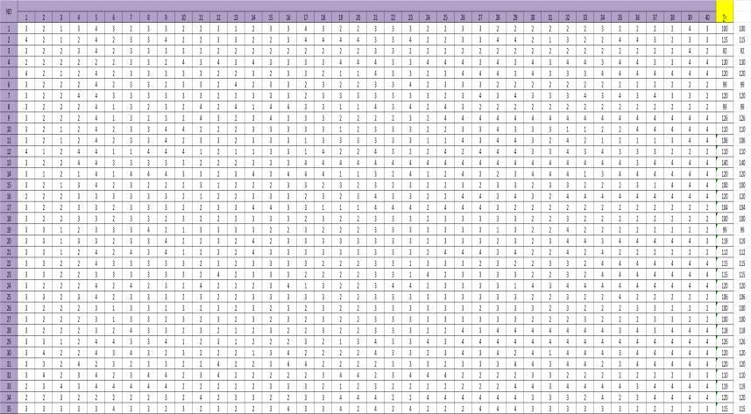
Tabulasi Data Penelitian Angket Perilaku Konsumtif

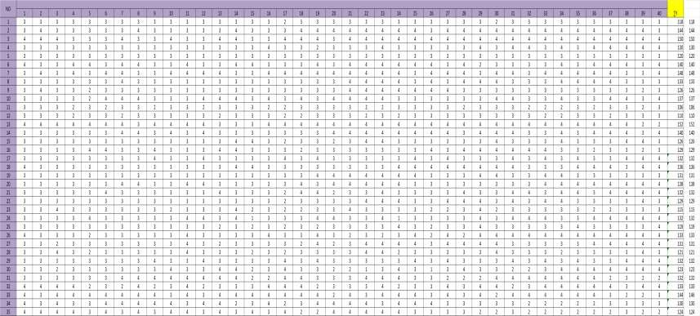
Lampiran 6
Tabulasi Data Angket Kepuasaan Siswa

Lampiran 7
Dokumentasi

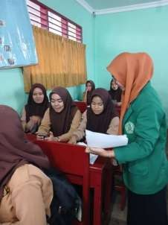
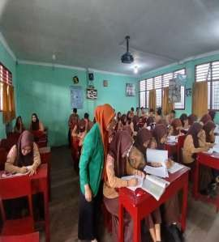

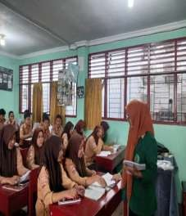
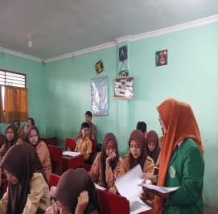

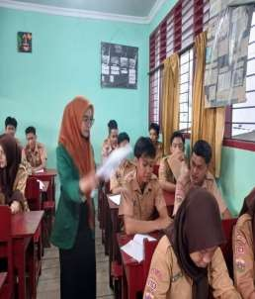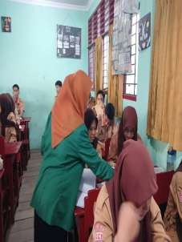

Lampiran 8
Tampilan Media Flipbook

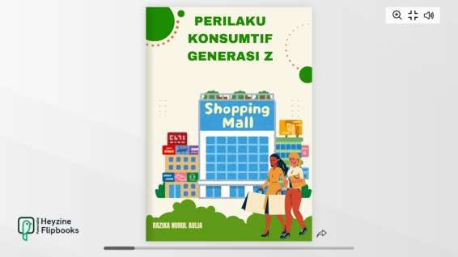

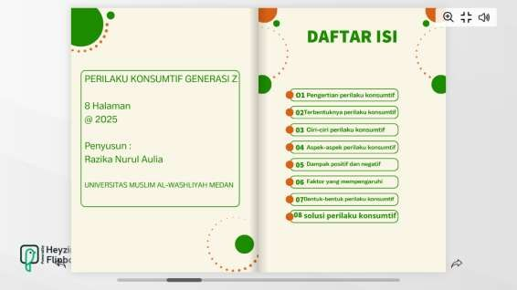

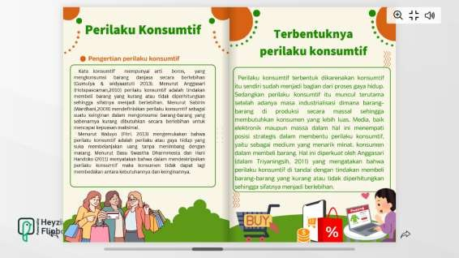

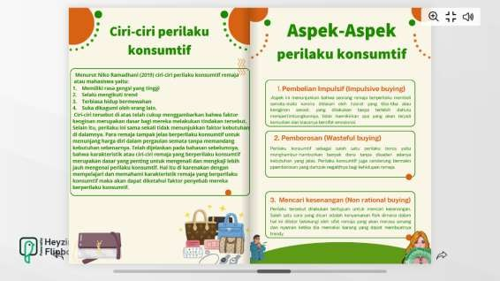

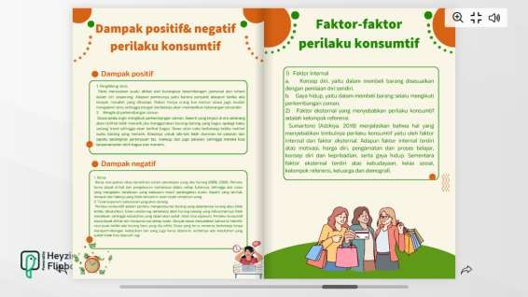

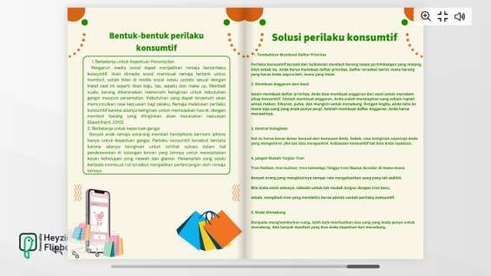

Lampiran 9
Kode QR Vidio Layanan Informasi

